Disciplina | Matemática
Ano | 1º Ano
Conteúdo | Sequência lógica usando figuras geométricas
Por que perguntar | Reconhecer uma sequência composta por figuras geométricas.
Por trás da pergunta | Observar a composição de uma sequência; identificar a lógica e uma sequência com imagens.
O que fazer antes | Blocos lógicos são recursos muito versáteis e úteis para as aulas de matemática. Há versões prontas em madeira e em E.V.A., mas eles também podem ser produzidos por meio de papel cartão colorido. Por meio deles, os alunos podem, além de reconhecer formas básicas (círculo, quadrado e triângulo), trabalhar noções de tamanho e também formar sequências que favorecerão o desenvolvimento do raciocínio lógico. Proponha situações desafiadoras para os alunos resolverem em duplas, semelhantes a que é proposta na questão. Troque ideia com toda a turma sobre as hipóteses que os alunos levantarem sobre as possíveis sequências.
O que fazer depois | Caso todos os alunos demonstrem terem compreendido a noção de sequência, monte um circuito de desafios dispostos nas carteiras e proponha que os alunos, reunidos em grupos, os resolvam. Observe os alunos que lideram a execução da atividade e peça a colaboração deles para ajudar os colegas que ainda têm dificuldade na realização da tarefa.
Questão | VOCÊ SABE O QUE SÃO BLOCOS LÓGICOS. OBSERVE A FIGURA ABAIXO, QUE REPRESENTA UMA SEQUÊNCIA DE PEÇAS. DEPOIS, DESENHE QUAIS SERIAM OS 4 OBJETOS QUE DEVEM VIR NESSA SEQUÊNCIA.  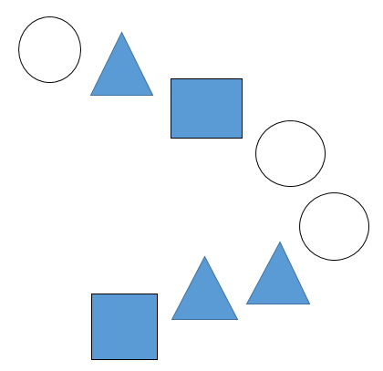  DIAGRAMAÇÃO: PREVER ÁREA PARA O ALUNO COMPLETAR A SEQUÊNCIA
Gabarito | 